Vistas
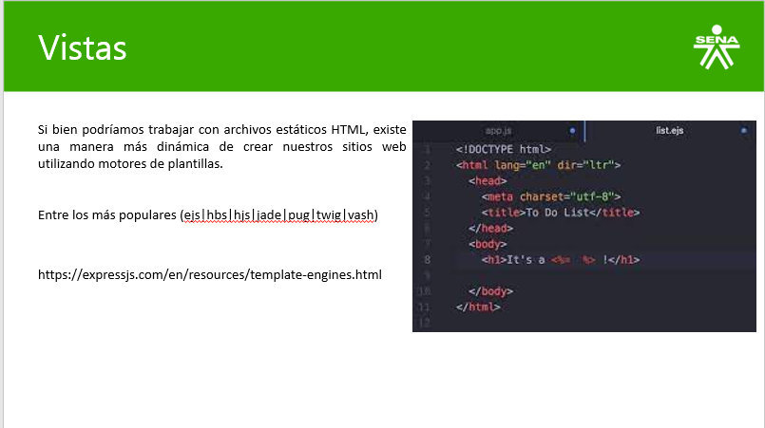
https://expressjs.com/en/resources/template-engines.html

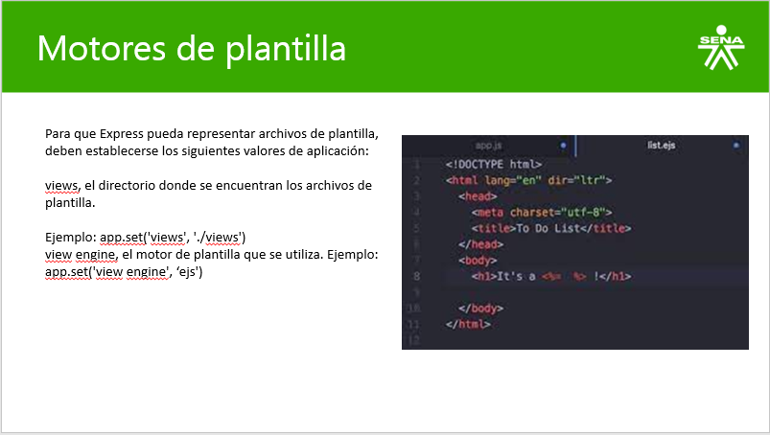

Instalacion e implementacion de EJS
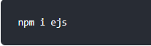
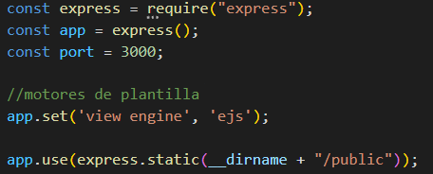
Para mas informacion: https://ejs.co/
1. Escribir el comando en la terminal
2. Agregar el siguiente codigo para enlazar el motor de plantilla al proyecto
//motores de plantilla
app.set('view engine', 'ejs');

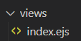
3. Crear carpetas views y crear index.ejs

4. Insertar el siguiente codigo html en index.ejs
<!DOCTYPE html>
<html lang="es">
<head>
<meta charset="UTF-8" />
<meta name="viewport" content="width=device-width, initial-scale=1.0" />
<title>EJS</title>
</head>

<body>
<h2>Titulo de mi sitio web</h2>

</body>
</html>
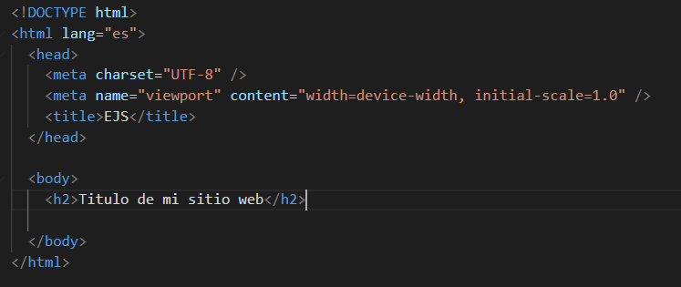
5. Agregar el siguiente codigo para asociar la carpeta views que creamos anteriormente
app.set('views', __dirname + '/views');
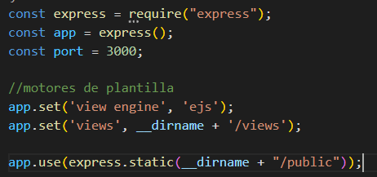
Rutas Render
Para que Express renderice este archivo y lo convierta en HTML utilizamos:
6. Agregar el siguiente codigo para renderizar el archivo index.ejs para luego transformar el titulo: "mi titulo dinamico" en html
//renderizar y convertir el objeto en html
app.get("/", (req, res) => {
res.render("index", {titulo: "mi titulo dinamico"})
});
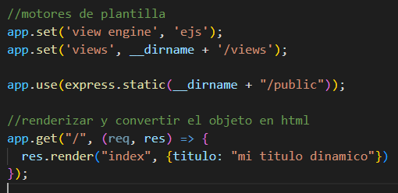
7. Agregar el siguiente codigo en index.ejs para mostrar el elemento titulo: "mi titulo dinamico"
<h2><%= titulo %></h2>
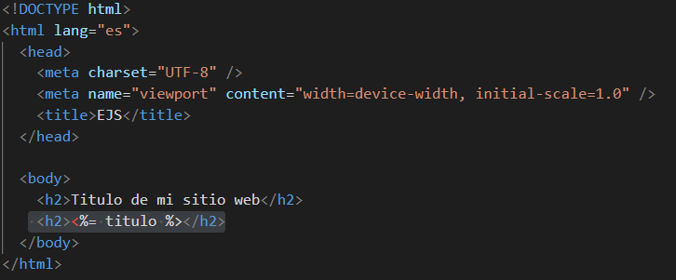
8. Eliminar los archivos de la carpeta public( vistos en las clases anteriores), para ejecutar las vistas
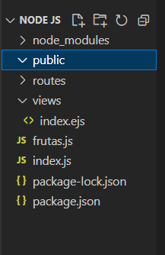
9. Ejecutar la aplicacion con el comando nodemon index.js para ver resultados.
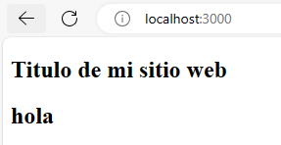

Crear pagina contacto
10. Crear un archivo contacto.ejs
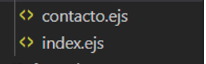
11. Agregar el siguiente codigo html en contacto.ejs
<!DOCTYPE html>
<html lang="en">
<head>
<meta charset="UTF-8">
<meta name="viewport" content="width=device-width, initial-scale=1.0">
<title>Ruta de contacto</title>
</head>
<body>
<h2><%= titulocontacto %></h2>
</body>
</html>
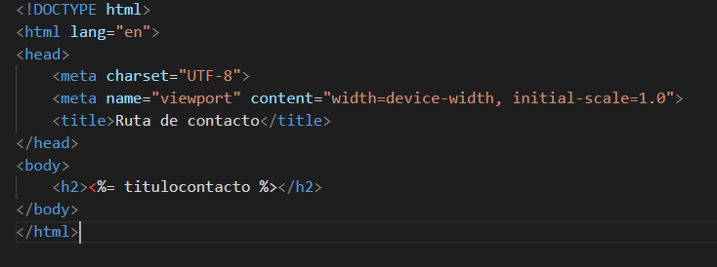
13. Agregar el siguiente codigo en index.js para ruta contacto igual que en la pagina anterior
app.get("/contacto", (req, res) => {
res.render("contacto", {titulocontacto: "mi titulo de contacto"})
});
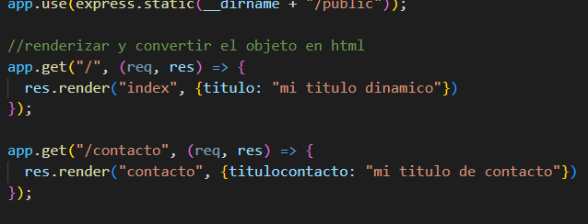
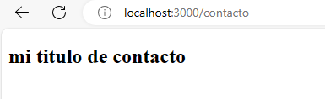
Crear pagina 404.ejs
14. Agregar pagina 404.ejs
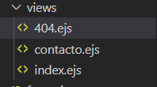
15. Agregar el siguiente codigo para 404 en index.js
app.use((req, res, next) => {
// res.status(404).send("Sorry cant find that!");
res.status(404).render("404", {titulo:"404", descripcion:"Pagina no encontrada"});
});
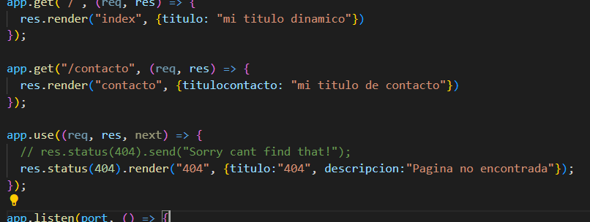
16. Agregar el siguiente codigo html en 404.ejs
<!DOCTYPE html>
<html lang="en">
<head>
<meta charset="UTF-8">
<meta name="viewport" content="width=device-width, initial-scale=1.0">
<title>Document</title>
</head>
<body>
<h2><%= titulo %></h2>
<h2><%= descripcion %></h2>

</body>
</html>
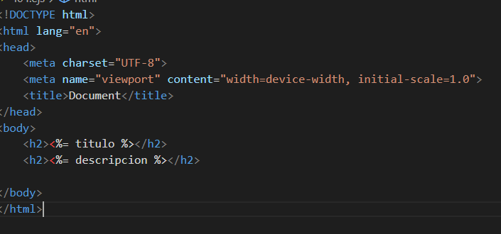
17. Ejecutar el programa
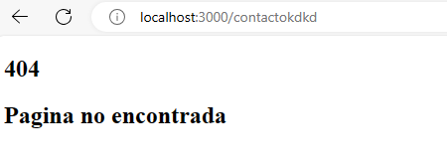
Crear cabecera
18. Crear carpeta template con archivo cabecera.ejs dentro de views
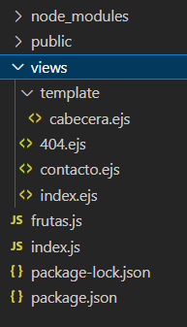

19. Cortar codigo de cabecera del archivo html y pegarlo en cabecera.ejs

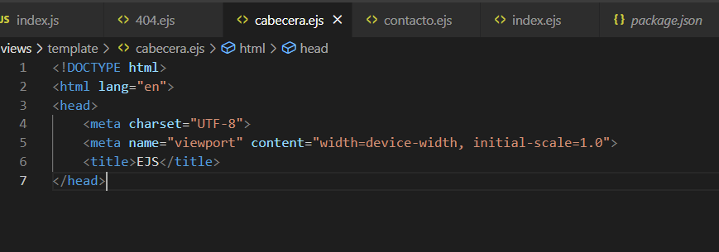

20. Colocar include, con el fin de llamar el fragmento de codigo en el archivo cabecera.ejs, en cada una de las vistas creadas anteriormente.
<%- include('template/cabecera') %>

Index.ejs
<%- include('template/cabecera') %>

<body>
<h2>Titulo de mi sitio web</h2>
<h2><%= titulo %></h2>
</body>
</html>

Contacto.ejs
<%- include('template/cabecera') %>
<body>
<h2><%= titulocontacto %></h2>
</body>
</html>

404.ejs
<%- include('template/cabecera') %>
<body>
<h2><%= titulo %></h2>
<h2><%= descripcion %></h2>

</body>
</html>

Agregar titulo dinamico
21. Agregar el objeto titulobweb con su valor correspondiente a cada vista, y luego imprimir en la pagina cabecera.ejs
Index.ejs
<%- include('template/cabecera',{tituloweb:'Pagina de inicio'}) %>
<meta charset="UTF-8" />
<meta name="viewport" content="width=device-width, initial-scale=1.0" />
<title>EJS</title>
</head>

<body>
<h2>Titulo de mi sitio web</h2>
<h2><%= titulo %></h2>
</body>
</html>

Contacto.ejs
<%- include('template/cabecera',{tituloweb:'Contacto'}) %>
<body>
<h2><%= titulocontacto %></h2>
</body>
</html>

404.ejs
<%- include('template/cabecera',{tituloweb:'Pagina 404'}) %>
<body>
<h2><%= titulo %></h2>
<h2><%= descripcion %></h2>

</body>
</html>

Cabecera (Imprimir resultado)
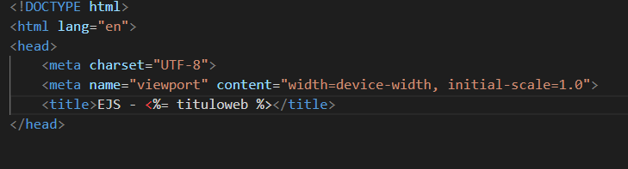
22.Ejecutar programa
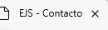


Agregar css – js (Bootstrap)
23. Descargar bootstrap: Download · Bootstrap v5.3 (getbootstrap.com)

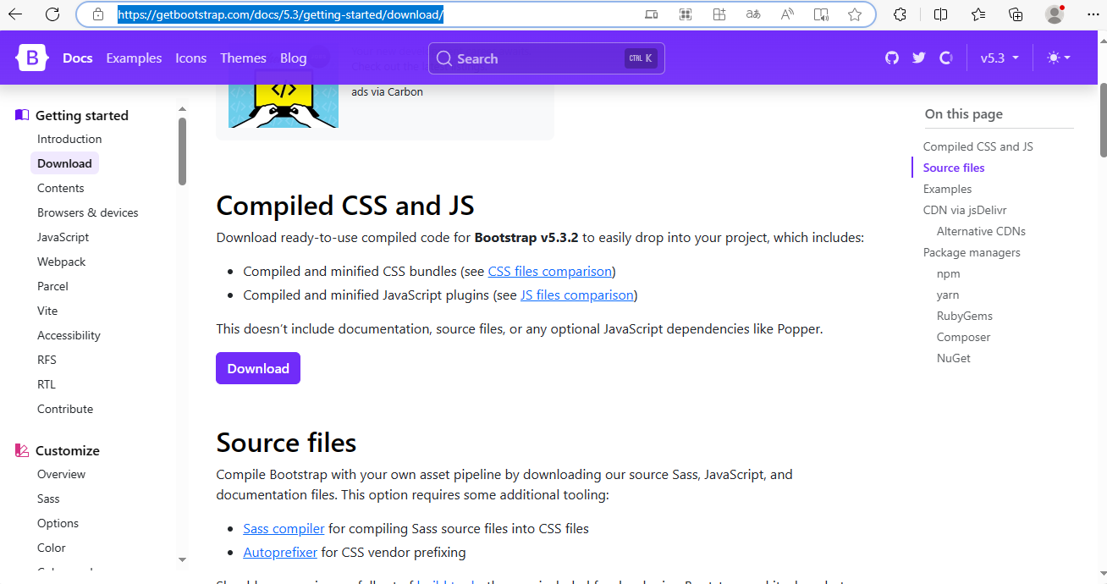

24. Agregar archivos en la carpeta public del proyecto
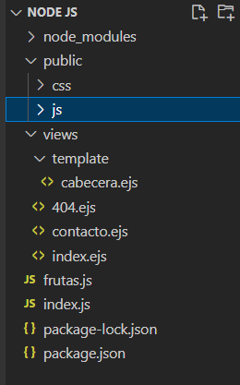
25. Enlazar el archivo css en cabecera.ejs
<link rel="stylesheet" href="./css/bootstrap.min.css">
<!DOCTYPE html>
<html lang="en">
<head>
<meta charset="UTF-8">
<meta name="viewport" content="width=device-width, initial-scale=1.0">
<title>EJS - <%= tituloweb %></title>
<link rel="stylesheet" href="/css/bootstrap.min.css">
</head>

26. Aplicar un estilo de boostrap en index.ejs para verificar si quedo enlazado correctamente.
<%- include('template/cabecera',{tituloweb:'Pagina de inicio'}) %>
<meta charset="UTF-8" />
<meta name="viewport" content="width=device-width, initial-scale=1.0" />
<title>EJS</title>
</head>

<body>
<h2 class="text-primary">Titulo de mi sitio web</h2>
<h2><%= titulo %></h2>
</body>
</html>

27. Ejecutar el programa
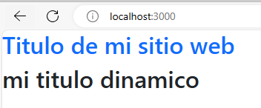
Agregar footer.ejs
28. Crear footer.ejs
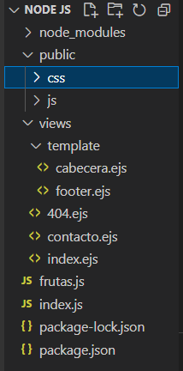
29. Agregar codigo js en footer.ejs
<script src="/js/bootstrap.bundle.min.js "></script>
<script src="/js/bootstrap.min.js "></script>
</body>
</html>

30 . Incluir el archivo footer.ejs en index.ejs, 404.ejs y contacto.ejs.
<%- include('template/footer') %>
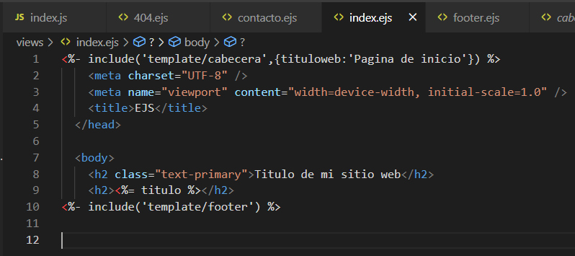
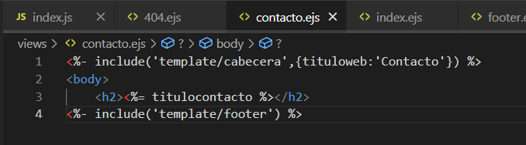
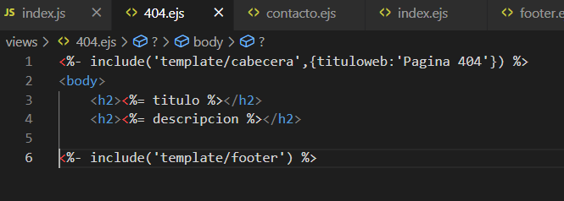
31.Ejecutar programa
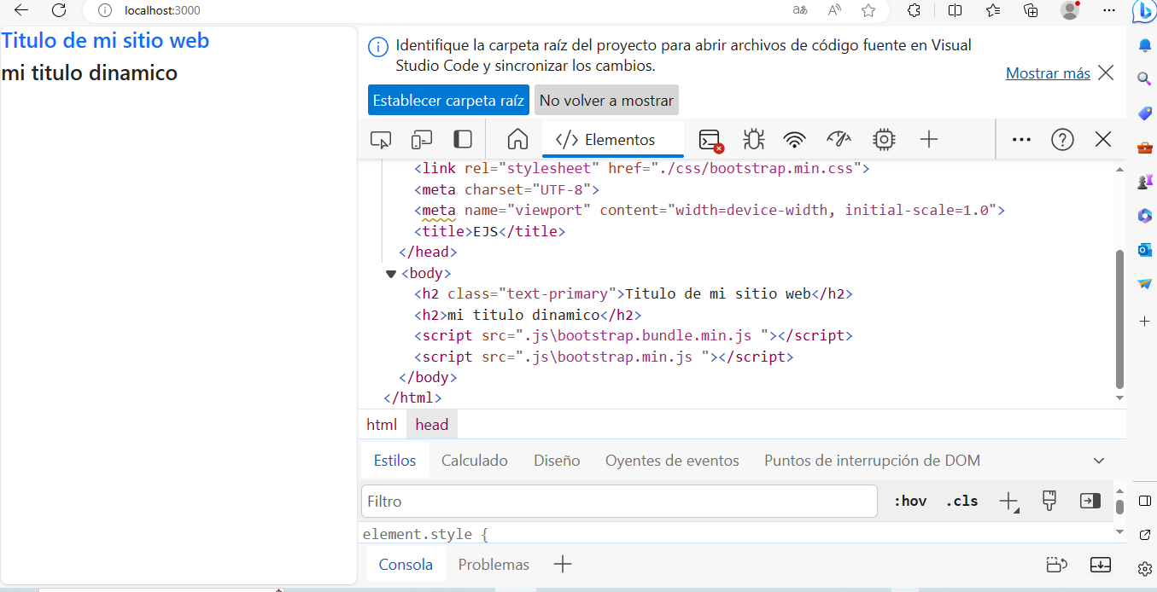
Crear Menu(Navbar)
32. Crear navbar.ejs
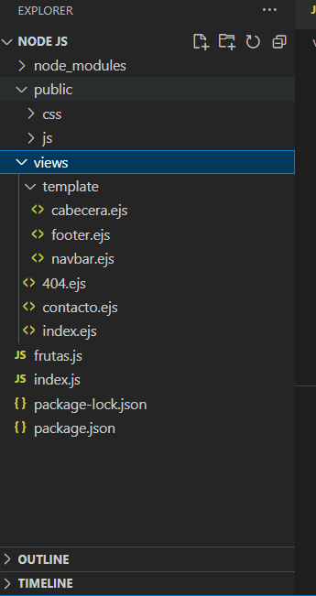
33. Copiar el siguiente codigo en navbar.ejs para construir el menu

<nav class="navbar navbar-expand-md navbar-dark bg-dark">
<div class="container-fluid">
<a class="navbar-brand" href="#">Node JS</a>
<button class="navbar-toggler" type="button" data-bs-toggle="collapse" data-bs-target="#navbarSupportedContent" aria-controls="navbarSupportedContent" aria-expanded="false" aria-label="Toggle navigation">
<span class="navbar-toggler-icon"></span>
</button>
<div class="collapse navbar-collapse" id="navbarSupportedContent">
<ul class="navbar-nav me-auto mb-2 mb-lg-0">
<li class="nav-item">
<a class="nav-link active" aria-current="page" href="#">Inicio</a>
</li>
<li class="nav-item">
<a class="nav-link" href="#">Contacto</a>
</li>
</ul>
<form class="d-flex" role="search">
<input class="form-control me-2" type="search" placeholder="Search" aria-label="Search">
<button class="btn btn-outline-success" type="submit">Search</button>
</form>
</div>
</div>
</nav>

34. Quitar el body de las 3 paginas (index.ejs, contacto.ejs, 404.ejs) e incluir el menu(navbar) en la cabecera
404.ejs
<%- include('template/cabecera',{tituloweb:'Pagina 404'}) %>

<h2><%= titulo %></h2>
<h2><%= descripcion %></h2>

<%- include('template/footer') %>

Contacto.ejs
<%- include('template/cabecera',{tituloweb:'Contacto'}) %>

<h2><%= titulocontacto %></h2>
<%- include('template/footer') %>

Index.ejs
<%- include('template/cabecera',{tituloweb:'Pagina de inicio'}) %>
<meta charset="UTF-8" />
<meta name="viewport" content="width=device-width, initial-scale=1.0" />
<title>EJS</title>
</head>

<h2 class="text-primary">Titulo de mi sitio web</h2>
<h2><%= titulo %></h2>
<%- include('template/footer') %>

Cabecera.ejs
<!DOCTYPE html>
<html lang="en">
<head>
<meta charset="UTF-8">
<meta name="viewport" content="width=device-width, initial-scale=1.0">
<title>EJS - <%= tituloweb %></title>
<link rel="stylesheet" href="/css/bootstrap.min.css">
</head>
<body>
<%- include('navbar') %>

35. Ejecutar programa
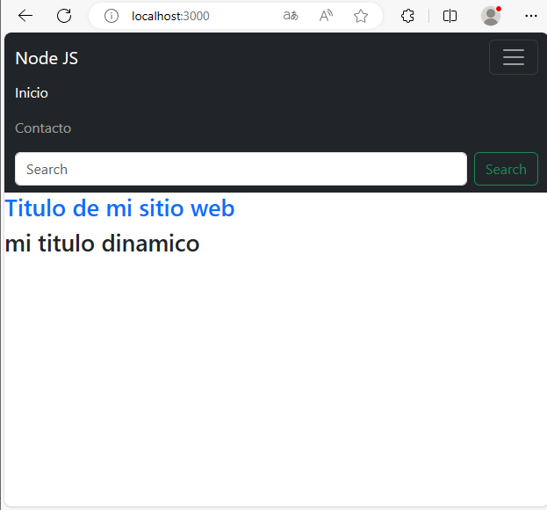
36. Agregar enlaces a cada uno de los items del menu
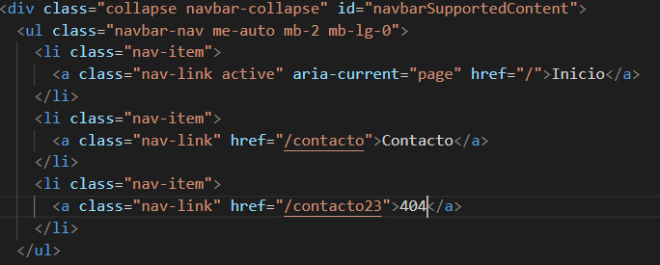
37. Ejecutar el programa para verificar cambios
